Об утверждении регламентов государственных услуг, оказываемых государственным учреждением "Отдел культуры, развития языков, физической культуры и спорта Щербактинского района"
Утративший силу
Постановление акимата Щербактинского района Павлодарской области от 15 февраля 2013 года N 68/1. Зарегистрировано Департаментом юстиции Павлодарской области 26 марта 2013 года N 3488. Утратило силу постановлением акимата Щербактинского района Павлодарской области от 20 июня 2013 года N 209/5
Сноска. Утратило силу постановлением акимата Щербактинского района Павлодарской области от 20.06.2013 N 209/5.
В соответствии статьи 9-1 Закона Республики Казахстан от 27 ноября 2000 года "Об административных процедурах", постановлением Правительства Республики Казахстан от 27 июля 2012 года N 981 "Об утверждении стандартов государственных услуг, оказываемых Агентством Республики Казахстан по делам спорта и физической культуры, местными исполнительными органами в сфере физической культуры и спорта", в целях качественного предоставления государственных услуг акимат Щербактинского района ПОСТАНОВЛЯЕТ:
1. Утвердить регламент государственной услуги "Присвоение спортивных разрядов и категорий: второй и третий, первый, второй и третий юношеские, тренер высшего и среднего уровня квалификации второй категории, инструктор-спортсмен высшего уровня квалификации второй категории, методист высшего и среднего уровня квалификации второй категории, судья по спорту".
2. Контроль за исполнением данного постановления возложить на заместителя акима района Калыбаеву Бахтылы Каирбековну
3. Настоящее постановление вводится в действие по истечении десяти календарных дней после дня его первого официального опубликования.
Аким района Е. Асқаров
Утвержден
постановлением акимата
Щербактинского района
от 15 февраля 2013 года
N 68/1
Регламент государственной услуги
"Присвоение спортивных разрядов и категорий: второй и
третий, первый, второй и третий юношеские, тренер высшего и
среднего уровня квалификации второй категории, инструктор-
спортсмен высшего уровня квалификации второй категории,
методист высшего и среднего уровня квалификации второй
категории, судья по спорту"
1. Общие положения
1. Наименование государственной услуги "Присвоение спортивных разрядов и категорий: второй и третий, первый, второй и третий юношеские, тренер высшего и среднего уровня квалификации второй категории, инструктор-спортсмен высшего уровня квалификации второй категории, методист высшего и среднего уровня квалификации второй категории, судья по спорту" (далее – государственная услуга).
2. Форма оказываемой государственной услуги: не автоматизированная.
3. Государственная услуга оказывается в соответствии Постановления Правительства Республики Казахстан от 27 июля 2012 года N 981 "Об утверждении стандартов государственных услуг, оказываемых Агентством Республики Казахстан по делам спорта и физической культуры, местными исполнительными органам в сфере физической культуры и спорта" (далее – стандарт).
4. Государственная услуга оказывается тренерам, методистам, инструкторам, спортсменам и судьям по спорту (далее - получатели).
5. Государственная услуга оказывается государственным учреждением "Отдел культуры, развития языков, физической культуры и спорта Щербактинского района" (далее – уполномоченный орган), расположенного по адресу: Павлодарская область, Щербактинский район, село Шарбакты, улица Советов, 51, электронный адрес sherbоkultura@mail.ru, 8(71836)2-30-07 через филиал Щербактинского районного Республиканского государственного учреждения "Центр обслуживания населения Павлодарской области" (далее – центр), расположенного по адресу: Павлодарская область, Щербактинский район, улица Чайко, 45/2 телефон, факс 8(71836)23336, электронный адрес shar_con@mail.ru.
В целях обеспечения доступности государственных услуг жителям отдаленных населенных пунктов допускается оказание государственных услуг через мобильные центры.
6. Результатом государственной услуги являются выдача выписки из приказа о присвоении спортивного разряда или категории сроком на 5 лет на бумажном носителе либо мотивированный ответ об отказе в оказании государственной услуги.
7. Сроки оказания государственной услуги:
1) сроки оказания государственной услуги с момента обращения получателя не превышают 30 календарных дней (день приема документов не входит в срок оказания государственной услуги, при этом местный исполнительный орган представляет результат оказания государственной услуги за день до окончания срока оказания услуги);
2) максимально допустимое время ожидания до получения государственной услуги, оказываемой на месте в день обращения получателя, не более 20 минут;
3) максимально допустимое время обслуживания получателя государственной услуги, оказываемой на месте в день обращения получателя, не более 20 минут.
8. Государственная услуга оказывается бесплатно.
9. График работы:
в уполномоченном органе устанавливается график, обеспечивающий его работу с 9.00 часов до 18.30 часов, за исключением выходных и праздничных дней, с перерывом на обед с 13.00 до 14.30 часов.
В центрах государственная услуга предоставляется ежедневно с понедельника по субботу включительно, за исключением выходных и праздничных дней, согласно трудовому законодательству в соответствии с установленным графиком работы с 9.00 часов до 19.00 без перерыва.
Прием осуществляется в порядке "электронной" очереди без ускоренного обслуживания.
Мобильные центры осуществляют прием документов, согласно утвержденному центром графику, но не менее шести рабочих часов в одном населенном пункте.
2. Описание порядка действий (взаимодействия)
в процессе оказания государственной услуги
10. Для получения государственной услуги получателю необходимо предоставить перечень документов, указанных в пункте 11 стандарта.
11. При сдаче всех необходимых документов для получения государственной услуги получателю выдается расписка о приеме соответствующих документов с указанием:
1) номера и даты приема запроса;
2) вида запрашиваемой государственной услуги;
3) количества и названия приложенных документов;
4) даты (времени) и места выдачи документов;
5) фамилии, имени, отчества работника центра, принявшего заявление на оформление документов;
6) фамилии, имени, отчества заявителя, фамилии, имени, отчества уполномоченного представителя, и их контактных телефонов.
12. В предоставлении государственной услуги отказывается в случаях, предусмотренном пунктом 16 стандарта.
13. В процессе оказания государственной услуги задействованы следующие структурно-функциональные единицы (далее - единицы):
1) начальник уполномоченного органа;
2) комиссия уполномоченного органа;
3) специалист уполномоченного органа.
14. Описание последовательности и взаимодействия действий единиц приведено в приложении 1 к настоящему регламенту.
15. Схема, отражающая взаимосвязь между логической последовательностью действий и единиц, приведена в приложении 2 к настоящему регламенту.
3. Ответственность должностных лиц
оказывающих государственные услуги
16. За нарушение порядка оказания государственной услуги должностные лица несут ответственность, предусмотренную законами Республики Казахстан.
Приложение 1
к регламенту государственной услуги "Присвоение
спортивных разрядов и категорий: второй третий ,
первый, второй и третий юношеские, тренер высшего
и среднего уровня квалификации второй и среднего
уровня квалификации второй категории, методист
высшего и среднего уровня квалификации второй
категории, судья по спорту"
Описание последовательности и взаимодействие
административных действий (процедур) единиц
N действия (хода, потока работ) | 1 | 2 | 3 | 4 | 5
Наименование единиц | Специалист уполномоченного органа | Начальник уполномоченного органа | Комиссия уполномоченного органа | Начальник уполномоченного органа | Специалист уполномоченного органа
Наименование действия (процесса, процедуры, операции) и их описание | Принимает и проверяет предоставленные получателем документы, регистрирует в журнале, выдает получателю расписку о приеме соответствующих документов | Рассматривает представленные документы. Ставит резолюцию. Отправляет документы комиссии уполномоченного органа | Принимает решение о присвоении спортивных разрядов и категорий либо мотивированный отказ | Подписывает приказ о присвоении спортивных разрядов и категорий либо мотивированный отказ | Регистрирует выписку из приказа либо мотивированный отказ.  Выдает получателю.
Форма завершения (данные, документ, организационно-распорядительское решение) | Расписка о приеме документов на оказание государственной услуги либо мотивированный ответ об отказе | Резолюция | Решение о присвоении спортивных разрядов и категорий либо мотивированный ответ об отказе | Приказ о присвоении спортивных разрядов и категорий либо мотивированный ответ об отказе в предоставлении государственной услуги | Выписка из приказа либо мотивированный ответ об отказе
Сроки исполнения | Не более 20 минут | 7 календарных дней | 14 календарных дней | 8 календарных дня | Не более 20 минут
Номер следующего действия | 2 | 3 | 4 | 5
Приложение 2
к регламенту государственной услуги "Присвоение
спортивных разрядов и категорий: второй третий ,
первый, второй и третий юношеские, тренер высшего
и среднего уровня квалификации второй и среднего
уровня квалификации второй категории, методист
высшего и среднего уровня квалификации второй
категории, судья по спорту"
Схема описания последовательности и взаимодействия
административных действий (процедур) единиц
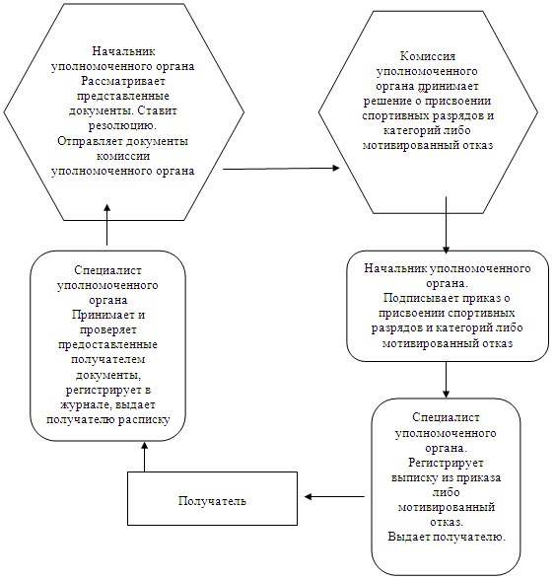

© 2012. РГП на ПХВ «Институт законодательства и правовой информации Республики Казахстан» Министерства юстиции Республики Казахстан

